NOTAS DE GESTIÓN ADMINISTRATIVA

Los Estados Financieros de los entes públicos, proveen de información financiera a los principales usuarios de la misma, al Congreso y a los ciudadanos.

El objetivo del presente documento es la revelación del contexto y de los aspectos económicos financieros más relevantes que influyeron en las decisiones del período, y que deberán ser considerados en la elaboración de los estados financieros para la mayor comprensión de los mismos y sus particularidades.

De esta manera, se informa y explica la respuesta del gobierno a las condiciones relacionadas con la información financiera de cada período de gestión; además, de exponer aquellas políticas que podrían afectar la toma de decisiones en períodos posteriores.

- Las notas de gestión administrativa deben contener los siguientes puntos:

1. Introducción:
Breve descripción de las actividades principales de la entidad.
El Parque Ecológico Metropolitano de León, Gto., es una Entidad Paramunicipal de la Administración Pública Municipal de León, Gto., creada mediante Decreto Publicado en el Periódico Oficial no. XXX, cuyo Reglamento de Funcionamiento se publicó en el Periódico Oficial de Gobierno del Estado no. 126 de fecha 08 de agosto de 2003 y cuya función principal es proporcionar a los habitantes del Municipio de León, así como demás ciudades, un lugar donde las familias puedan convivir de manera sana, así como practicar deportes al aire libre.

2. Describir el panorama Económico y Financiero:

El Parque Metropolitano cuenta con un órgano máximo de administración que es el Patronato el cual autoriza todas los contratos y pagos a proveedores, se cuenta con ingresos propios generados por la taquilla del parque así como por los servicios que se ofrecen dentro del mismo.

3. Autorización e Historia:

Se informará sobre:

a) Fecha de creación del ente.
El Parque se crea como un Fideicomiso en sus inicios por el año de 1992 y abre sus puertas al público en general el 5 de diciembre de 1993.

b) Principales cambios en su estructura (interna históricamente).
Es nombrado Patronato del Parque Ecológico Metropolitano el 12 de Agosto del 2003

4. Organización y Objeto Social:

Se informará sobre:

a) Objeto social.
Parque Recreativo

b) Principal actividad.
Recreación familiar y deporte

c) Ejercicio fiscal
Enero a diciembre de 2017.

d) Régimen jurídico (Forma como está dada de alta la entidad ante la S.H.C.P., ejemplos: S.C., S.A., Personas morales sin fines de lucro, etc.).
Persona Moral con fines no lucrativos

e) Consideraciones fiscales del ente: revelar el tipo de contribuciones que esté obligado a pagar o retener.
La Entidad es Retenedor Puro, de conformidad con lo establecido en el artículo 103 de la LISR.

f) Estructura organizacional básica.
*Anexar organigrama de la entidad.
Se anexa Organigrama

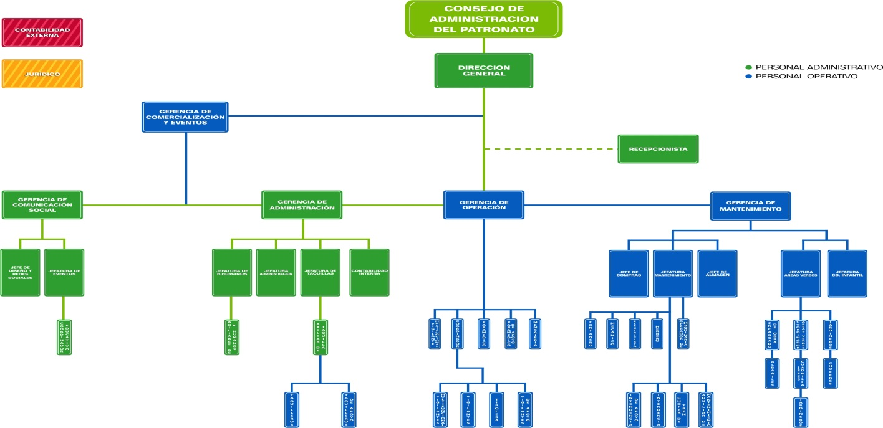
g) Fideicomisos, mandatos y análogos de los cuales es fideicomitente o fiduciario.
Nada que manifestar5. Bases de Preparación de los Estados Financieros:
Se informará sobre:

a) Si se ha observado la normatividad emitida por el CONAC y las disposiciones legales aplicables.
Se ha observado de manera parcial, debido a que ya se implementaron varias disposiciones, como por ejemplo el clasificador por objeto del gasto, entre otras, sin embargo, aún está en proceso la implementación del software que permita explotar la información contable y presupuestal de manera automática.

b) La normatividad aplicada para el reconocimiento, valuación y revelación de los diferentes rubros de la información financiera, así como las bases de medición utilizadas para la elaboración de los estados financieros; por ejemplo: costo histórico, valor de realización, valor razonable, valor de recuperación o cualquier otro método empleado y los criterios de aplicación de los mismos.
Si.
c) Postulados básicos.
__________________________________________________________________________________________________________________________________________________________________________________________________________________________________________

d) Normatividad supletoria. En caso de emplear varios grupos de normatividades (normatividades supletorias), deberá realizar la justificación razonable correspondiente, su alineación con los PBCG y a las características cualitativas asociadas descritas en el MCCG (documentos publicados en el Diario Oficial de la Federación, agosto 2009).
No Aplica

e) Para las entidades que por primera vez estén implementando la base devengado de acuerdo a la Ley de Contabilidad, deberán:

*Revelar las nuevas políticas de reconocimiento:
____________________________________________________________________________________________________________________________________________________________

*Plan de implementación:
____________________________________________________________________________________________________________________________________________________________

*Revelar los cambios en las políticas, la clasificación y medición de las mismas, así como su impacto en la información financiera:
____________________________________________________________________________________________________________________________________________________________

6. Políticas de Contabilidad Significativas:
Aún no se están aplicando estás políticas de contabilidad significativas.
Se informará sobre:

a) Actualización: se informará del método utilizado para la actualización del valor de los activos, pasivos y Hacienda Pública y/o patrimonio y las razones de dicha elección. Así como informar de la desconexión o reconexión inflacionaria:
____________________________________________________________________________________________________________________________________________________________

b) Informar sobre la realización de operaciones en el extranjero y de sus efectos en la información financiera gubernamental:
No se cuenta con operaciones en el extranjero

c) Método de valuación de la inversión en acciones de Compañías subsidiarias no consolidadas y asociadas:
No aplica.

d) Sistema y método de valuación de inventarios y costo de lo vendido:
No aplica.

e) Beneficios a empleados: revelar el cálculo de la reserva actuarial, valor presente de los ingresos esperados comparado con el valor presente de la estimación de gastos tanto de los beneficiarios actuales como futuros:
______________________________________________________________________________

f) Provisiones: objetivo de su creación, monto y plazo:
______________________________________________________________________________

g) Reservas: objetivo de su creación, monto y plazo:
______________________________________________________________________________

h) Cambios en políticas contables y corrección de errores junto con la revelación de los efectos que se tendrá en la información financiera del ente público, ya sea retrospectivos o prospectivos:
______________________________________________________________________________

i) Reclasificaciones: Se deben revelar todos aquellos movimientos entre cuentas por efectos de cambios en los tipos de operaciones:
______________________________________________________________________________j) Depuración y cancelación de saldos:
______________________________________________________________________________

7. Posición en Moneda Extranjera y Protección por Riesgo Cambiario:
Nada que manifestar al respecto.
Se informará sobre:

a) Activos en moneda extranjera:
No aplica.

b) Pasivos en moneda extranjera:
No aplica.

c) Posición en moneda extranjera:
No aplica.

d) Tipo de cambio:
No aplica.

e) Equivalente en moneda nacional:
No aplica.

Lo anterior por cada tipo de moneda extranjera que se encuentre en los rubros de activo y pasivo.
Adicionalmente se informará sobre los métodos de protección de riesgo por variaciones en el tipo de cambio.

8. Reporte Analítico del Activo:

Aún no se está llevando a cabo esta actividad.
Debe mostrar la siguiente información:

a) Vida útil o porcentajes de depreciación, deterioro o amortización utilizados en los diferentes tipos de activos:
______________________________________________________________________________

b) Cambios en el porcentaje de depreciación o valor residual de los activos:
______________________________________________________________________________

c) Importe de los gastos capitalizados en el ejercicio, tanto financieros como de investigación y desarrollo:
______________________________________________________________________________

d) Riegos por tipo de cambio o tipo de interés de las inversiones financieras:
______________________________________________________________________________

e) Valor activado en el ejercicio de los bienes construidos por la entidad:
______________________________________________________________________________

f) Otras circunstancias de carácter significativo que afecten el activo, tales como bienes en garantía, señalados en embargos, litigios, títulos de inversiones entregados en garantías, baja significativa del valor de inversiones financieras, etc.:
______________________________________________________________________________

g) Desmantelamiento de Activos, procedimientos, implicaciones, efectos contables:
______________________________________________________________________________

h) Administración de activos; planeación con el objetivo de que el ente los utilice de manera más efectiva:
______________________________________________________________________________
Adicionalmente, se deben incluir las explicaciones de las principales variaciones en el activo, en cuadros comparativos como sigue:

a) Inversiones en valores:
______________________________________________________________________________

b) Patrimonio de Organismos descentralizados de Control Presupuestario Indirecto:
______________________________________________________________________________

c) Inversiones en empresas de participación mayoritaria:
______________________________________________________________________________

d) Inversiones en empresas de participación minoritaria:
______________________________________________________________________________

e) Patrimonio de organismos descentralizados de control presupuestario directo, según corresponda:
______________________________________________________________________________

9. Fideicomisos, Mandatos y Análogos:

Nada que manifestar al respecto.
Se deberá informar:

a) Por ramo administrativo que los reporta:
______________________________________________________________________________

b) Enlistar los de mayor monto de disponibilidad, relacionando aquéllos que conforman el 80% de las disponibilidades:
______________________________________________________________________________

10. Reporte de la Recaudación:
En la recaudación del Pronóstico de Ingresos se refleja esta información.

a) Análisis del comportamiento de la recaudación correspondiente al ente público o cualquier tipo de ingreso, de forma separada los ingresos locales de los federales:
______________________________________________________________________________

b) Proyección de la recaudación e ingresos en el mediano plazo:
______________________________________________________________________________

11. Información sobre la Deuda y el Reporte Analítico de la Deuda:
Nada que manifestar al respecto, debido a que no se cuenta con Deuda Pública.
Se informará lo siguiente:

a) Utilizar al menos los siguientes indicadores: deuda respecto al PIB y deuda respecto a la recaudación tomando, como mínimo, un período igual o menor a 5 años.

b) Información de manera agrupada por tipo de valor gubernamental o instrumento financiero en la que se considere intereses, comisiones, tasa, perfil de vencimiento y otros gastos de la deuda.
* Se anexara la información en las notas de desglose.

12. Calificaciones otorgadas:
Nada que manifestar, debido a que no se ha solicitado ninguna calificación crediticia.
Informar, tanto del ente público como cualquier transacción realizada, que haya sido sujeta a una calificación crediticia:
______________________________________________________________________________

13. Proceso de Mejora:

Se han empezado a implementar políticas de mejoras.
Se informará de:

a) Principales Políticas de control interno:
____________________________________________________________________________________________________________________________________________________________

b) Medidas de desempeño financiero, metas y alcance:
__________________________________________________________________________________________________________________________________________________________________________________________________________________________________________

14. Información por Segmentos:
Nada que manifestar
Cuando se considere necesario se podrá revelar la información financiera de manera segmentada debido a la diversidad de las actividades y operaciones que realizan los entes públicos, ya que la misma proporciona información acerca de las diferentes actividades operativas en las cuales participa, de los productos o servicios que maneja, de las diferentes áreas geográficas, de los grupos homogéneos con el objetivo de entender el desempeño del ente, evaluar mejor los riesgos y beneficios del mismo; y entenderlo como un todo y sus partes integrantes.

Consecuentemente, esta información contribuye al análisis más preciso de la situación financiera, grados y fuentes de riesgo y crecimiento potencial de negocio.

15. Eventos Posteriores al Cierre:
Nada que manifestar

El ente público informará el efecto en sus estados financieros de aquellos hechos ocurridos en el período posterior al que informa, que proporcionan mayor evidencia sobre eventos que le afectan económicamente y que no se conocían a la fecha de cierre.

16. Partes Relacionadas:
Nada que manifestar

Se debe establecer por escrito que no existen partes relacionadas que pudieran ejercer influencia significativa sobre la toma de decisiones financieras y operativas:
__________________________________________________________________________________________________________________________________________________________________________________________________________________________________________

17. Responsabilidad sobre la presentación razonable de los Estados Financieros:

Los Estados Financieros deberán estar rubricados en cada página de los mismos e incluir al final la siguiente leyenda: “Bajo protesta de decir verdad declaramos que los Estados Financieros y sus notas, son razonablemente correctos y son responsabilidad del emisor.

Recomendaciones
Nota 1: Las notas de Gestión Administrativa sólo se presentarán en medio magnético, las notas que no estén contempladas en el formato se agregarán libremente al mismo.

